LAMPIRAN

PEDOMAN WAWANCARA

- Advokat Syariah
- Mengapa memilih untuk menggeluti profesi sebagai advokat syariah?
- Apa keunggulan dari menjadi seorang advokat syariah?
- Apakah advokat syariah itu sepi job?
- Perkara apa saja yang telah ditangani baik perdata maupun pidana?
- Bagaimana persyaratan untuk dapat beracara di Pengadilan Agama dan Pengadilan Negeri?
- Bagaimana prosedur menggunakan jasa hukum advokat syariah?
- Bagaimana ketentuan tarif honorarium advokat syariah dengan klien?
- Apa kendala yang dihadapi selama menggeluti profesi advokat syariah?
- Apakah ada saran yang dapat diberikan untuk kemajuan dari profesi advokat syariah di Kota Kendari?

- Klien
- Mengapa menggunakan jasa hukum advokat syariah?
- Bagaimana cara mendapatkan informasi mengenai adanya layanan hukum yang diberikan oleh advokat syariah di Kota Kendari?
- Apakah keberadaan advokat syariah penting dalam membantu menyelesaikan perkara yang sedang Bapak/Ibu hadapi?
- Apa pendapat Bapak/Ibu mengenai pelayanan hukum yang diberikan oleh advokat syariah?

- Masyarakat
- Mengapa Bapak/Ibu menggunakan jasa hukum advokat?
- Apa pendapat Bapak/Ibu mengenai kemungkinan profesi yang digeluti oleh lulusan Fakultas Syariah?
- Apakah Bapak/Ibu mengetahui jika alumni Fakultas Syariah dapat menjadi seorang advokat?
- Apakah Bapak/Ibu mengetahui kalau di Kota Kendari telah ada layanan hukum yang diberikan oleh advokat syariah?

- Alumni Fakultas Syariah
- Apa pendapat saudara tentang profesi advokat syariah?
- Apakah tertarik untuk menggeluti profesi bidang keadvokatan?
- Apakah ada saran untuk profesi advokat syariah dalam memberikan jasa hukum kepada masyarakat?

- Hakim
- Apa persyaratan advokat syariah dapat diterima beracara di Pengadilan Agama dan Pengadilan Negeri?
- Apakah advokat syariah cukup pro aktif dalam setiap tahapan persidangan?
- Bagaimana pendapat Bapak mengenai kinerja advokat syariah dalam menangani perkara perdata dan pidana?
- Apakah ada saran untuk pengembangan kualitas dari advokat syariah?

FOTO BERSAMA ADVOKAT SYARIAH

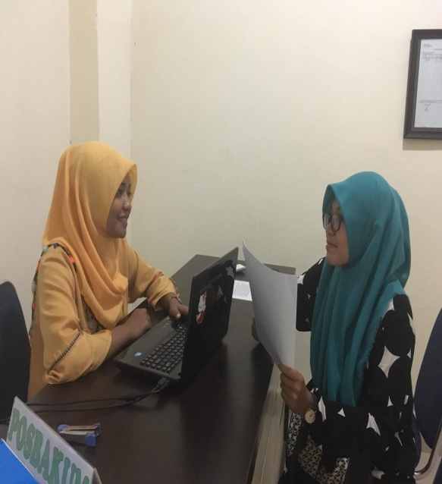
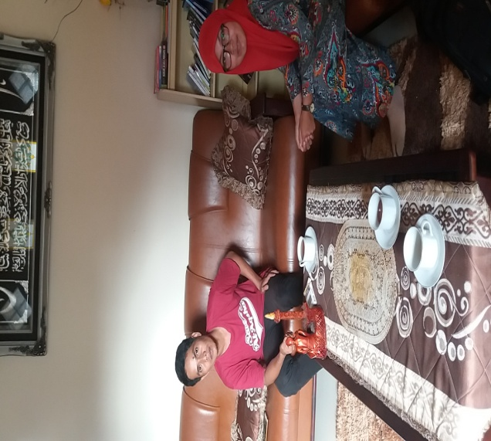

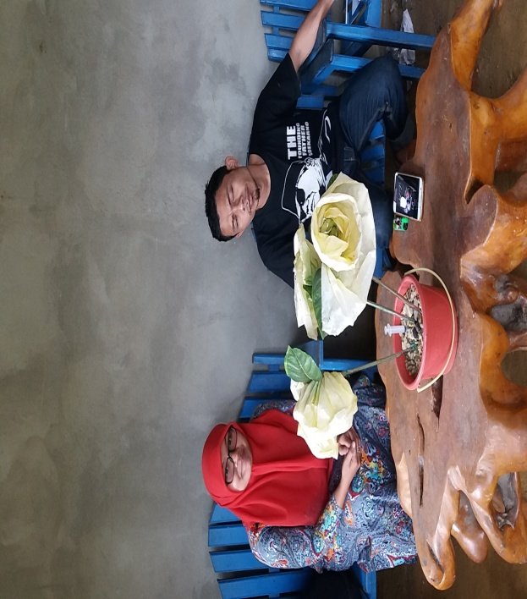

FOTO BERSAMA HAKIM

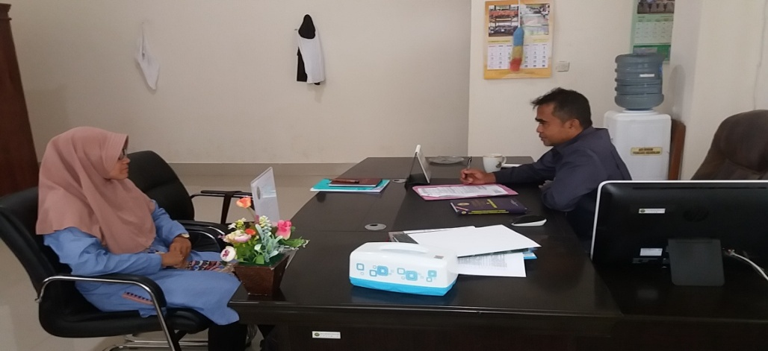

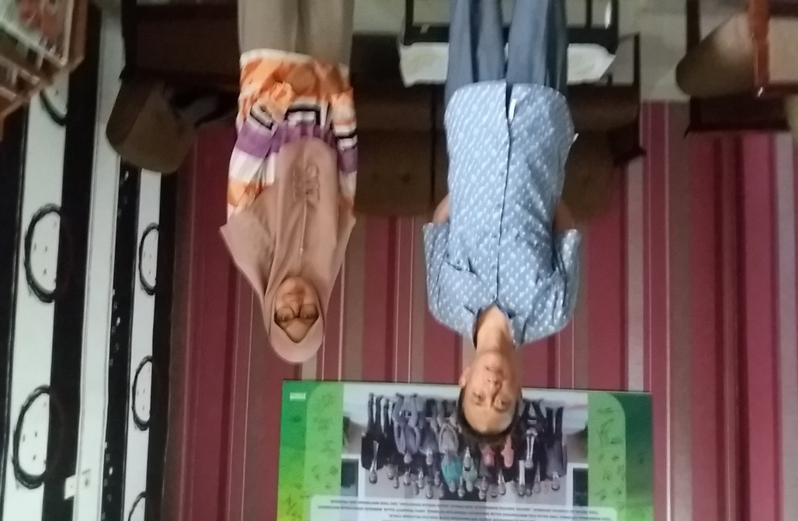

FOTO BERSAMA ALUMNI FAKULTAS SYARIAH

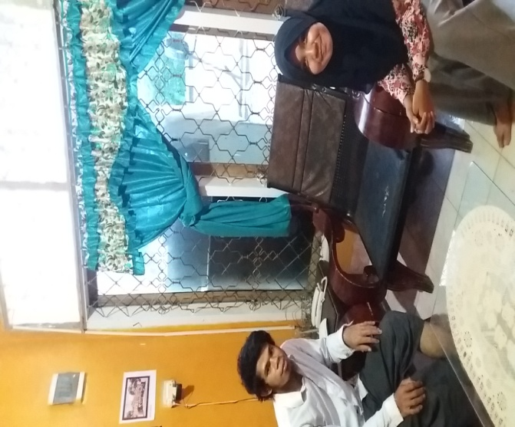
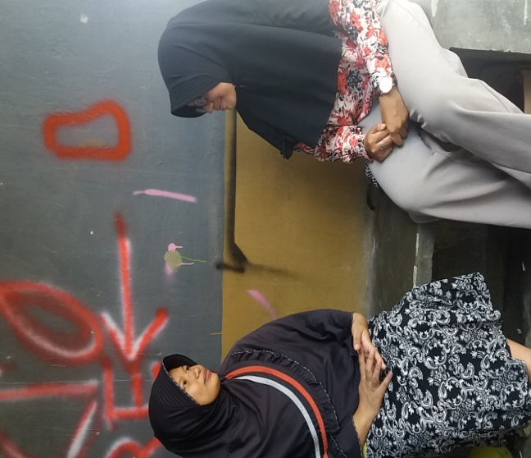

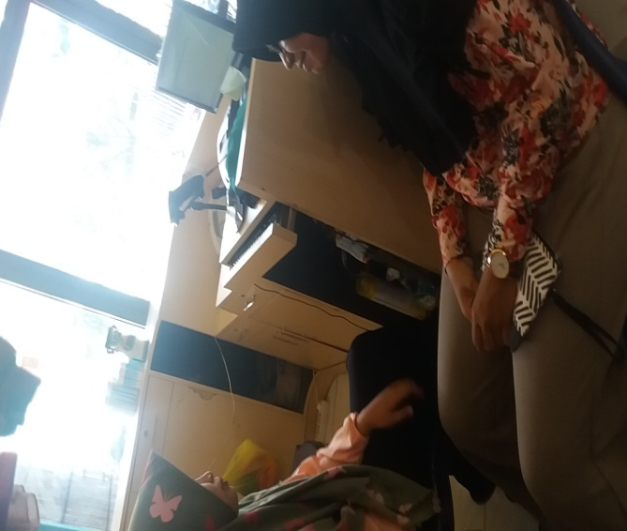
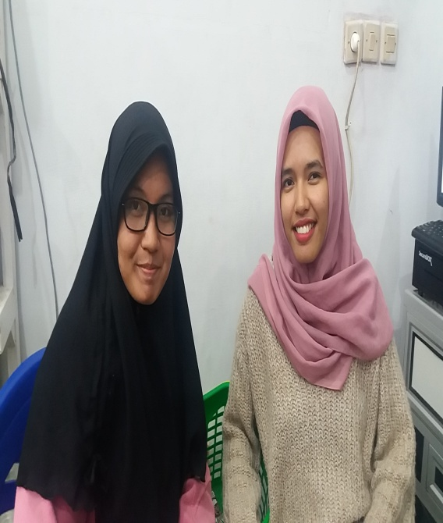

FOTO LOKASI PENELITIAN
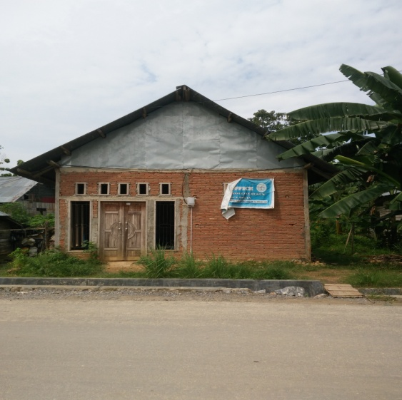
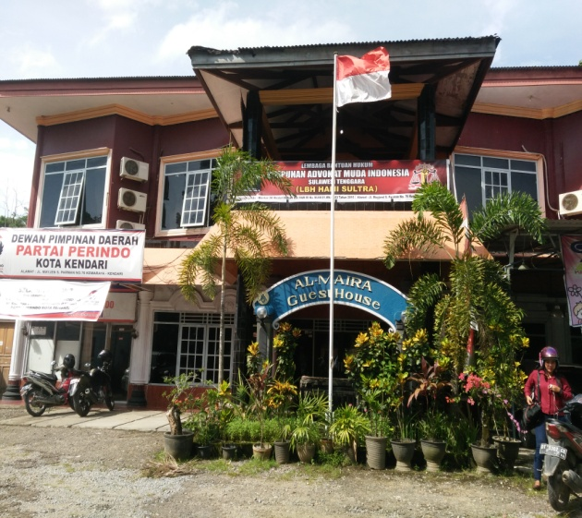

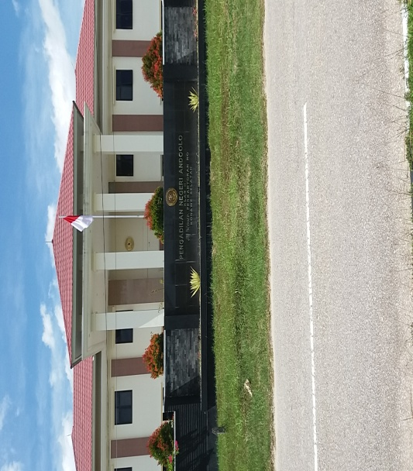
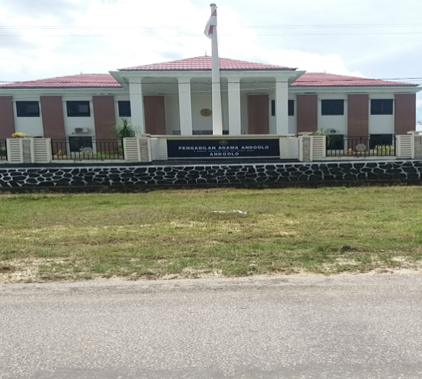

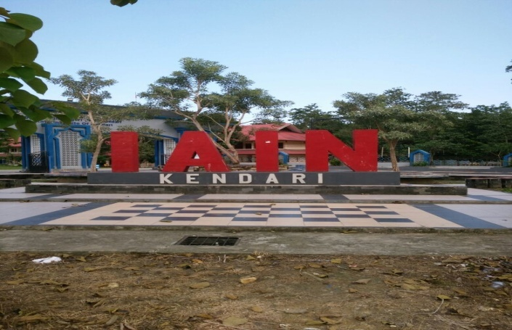

CURRICULUM VITAE

Nama : Rachmadani
Tempat/Tanggal Lahir : Kendari, 21 Februari 1994
Nama Ayah : Harman, SE
Nama Ibu : Rafiga
Alamat : Jl. Y. Wayong Lr. Perintis

Pendidikan:
- SDN 11 Mandonga Tahun 2004-2006
- MTs Pesri Kendari Tahun 2007-2009
- MAN 1 Kendari Tahun 2010-2012
- S1 IAIN Kendari Tahun 2012-2015
- Pascasarjana IAIN Kendari Masuk Tahun 2016

